Matematika 8 roč. ŠZŠ variant A
Pracovný list – Násobenie a delenie v obore do 100

1. Vypočítaj príklady.
8 . 8 = ____ 48 : 6 = ____ 5 . 9 = ____ 36 : 9= ____
9 . 4 = ____ 27 : 9 = ____ 8 . 9 = ____ 54 : 9 = ____
7 . 8 = ____ 18 : 9 = ____ 6 . 9 = ____ 24 : 6 = ____
4 . 8 = ____ 45 : 5 = ____ 8 . 8 = ____ 48 : 8 = ____
7 . 5 = ____ 72 : 9 = ____ 6 . 5 = ____ 63 : 7 = ____
9 . 9 = ____ 32 : 4 = ____ 7 . 9 = ____ 72 : 9 = ____
6 . 6 = ____ 24 : 8 = ____ 4 . 8 = ____ 45 : 9 = ____
6 . 8 = ____ 63 : 9 = ____ 9 . 9 = ____ 32 : 8 = ____
5 . 9 = ____ 36 : 9= ____ 9 . 4 = ____ 27 : 9 = ____
8 . 3 = ____ 54 : 9 = ____ 7 . 6 = ____ 18 : 9 = ____
8 . 8 = ____ 48 : 8 = ____ 7 . 9 = ____ 72 : 8 = ____
6 . 9 = ____ 24 : 4 = ____ 4 . 8 = ____ 45 : 9 = ____
6 . 8 = ____ 63 : 9 = ____ 9 . 7 = ____ 32 : 8 = ____
5 . 7 = ____ 36 : 6= ____ 9 . 4 = ____ 27 : 3 = ____
8 . 9 = ____ 54 : 9 = ____ 7 . 8 = ____ 18 : 9 = ____

2. Vypočítaj príklady a obrázok si vymaľuj.
4 . ___ = 40 7 . ___ = 21
54 : ___= 9 63 : ___ = 7
60 : ___ =
___ . 6 = 36 ___: 8 = 5
8 . ___ = 58
81 : ___ = 9 ___ . 9 = 27
___ . 7 = 7 3 . ___ = 24
___ : 5 =
54 : ___= 9

3. Nájdi a vyfarbi všetky výsledky príkladov v číselkovom bludisku.

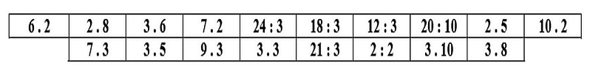

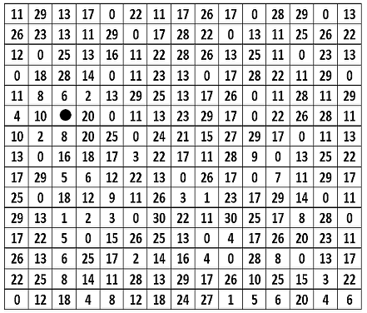

4. Zakresli a vypočítaj podľa vzoru
4.3=12 6.7= 2.5= 5.4=
3.4=12 ..................................................................................................
12:3=4 ...................................................................................................
12:4=3 ..................................................................................................

